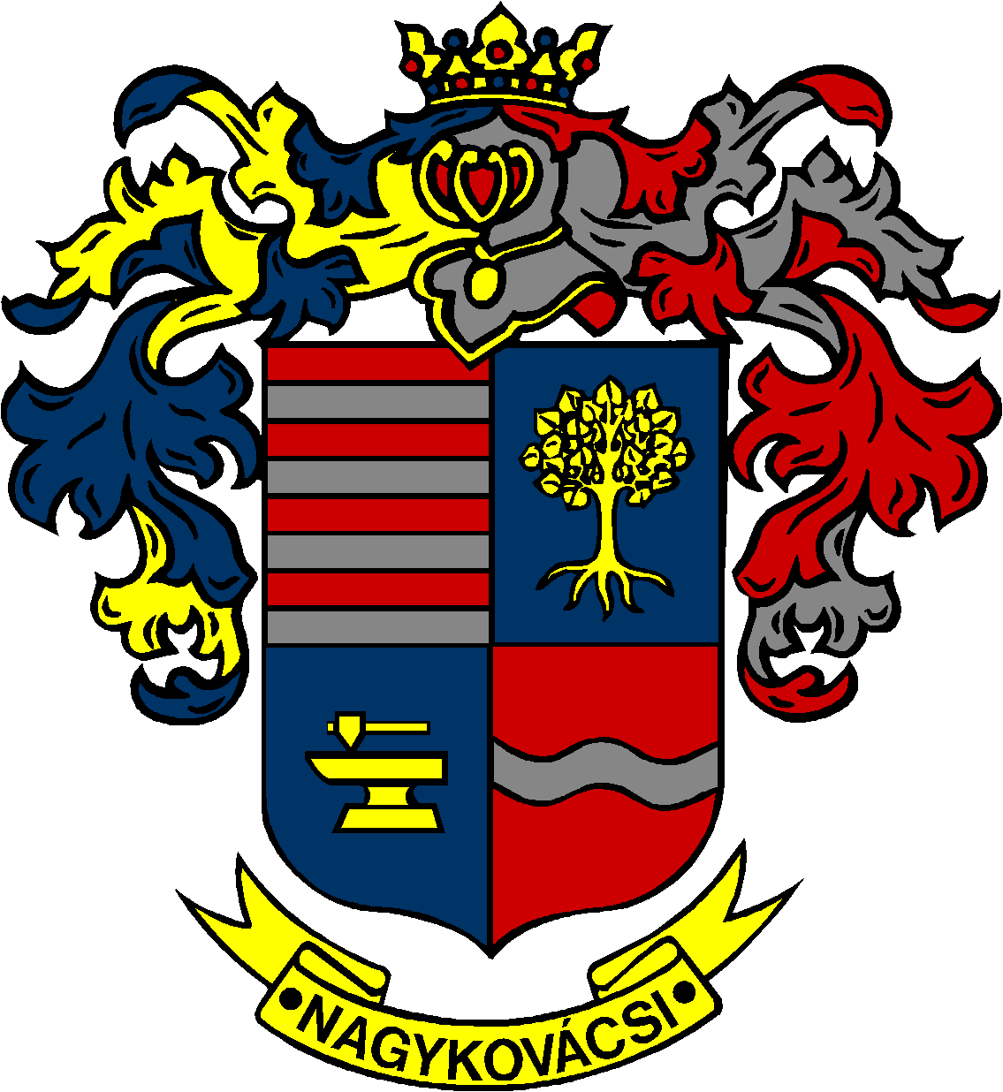

NAGYKOVÁCSI NAGYKÖZSÉG ÖNKORMÁNYZATA

ÜGYRENDI BIZOTTSÁG

ELNÖKE

MEGHÍVÓ

**Nagykovácsi Nagyközség Önkormányzat**

**Ügyrendi bizottságának ülésére**

**Az ülés helye: Közbiztonsági Központ**

(2094 Nagykovácsi, Zsíroshegyi út 2/A.)

**Időpontja: 2025. február 17. (hétfő) 17 óra**

**Napirend**

***Nyílt ülés:***

1. **Döntés Nagykovácsi Nagyközség Önkormányzatának 2025. évi költségvetéséről** **E – 26**

Előterjesztő: Kiszelné Mohos Katalin polgármester

Előadó: Perlaki Zoltán osztályvezető

Tárgyalja: ÜB, PB

1. **Döntés a közösségi együttélés alapvető szabályairól és azok megsértésének jogkövetkezményeiről szóló 3/2018. (I. 29.) önkormányzati rendelet módosításáról E – 17**

Előterjesztő: Kiszelné Mohos Katalin polgármester

Előadó: Nagy Tímea Judit osztályvezető

Tárgyalja: ÜB

1. **Igazgatási szünetről szóló rendelet megalkotása E – 16**

Előterjesztő: Kiszelné Mohos Katalin polgármester

Előadó: Grégerné Papp Ildikó jegyző

Tárgyalja: ÜB

1. **Beszámoló a Budakörnyéki Közterület-felügyelet 2024. évi tevékenységéről E – 22**

Előterjesztő: Kiszelné Mohos Katalin polgármester

Előadó: Nagy Tímea Judit osztályvezető

Tárgyalja: ÜB

1. **Döntés dr. Tomsits Tulipán rendőr alezredes kapitányságvezetői kinevezésének támogatásáról E – 14**

Előterjesztő: Kiszelné Mohos Katalin polgármester

Előadó: Grégerné Papp Ildikó jegyző

Tárgyalja: ÜB

Nagykovácsi, 2025. február 13.

Tegzes Endre sk.

bizottsági elnök